首先在布尔量模块中创建一个输入量
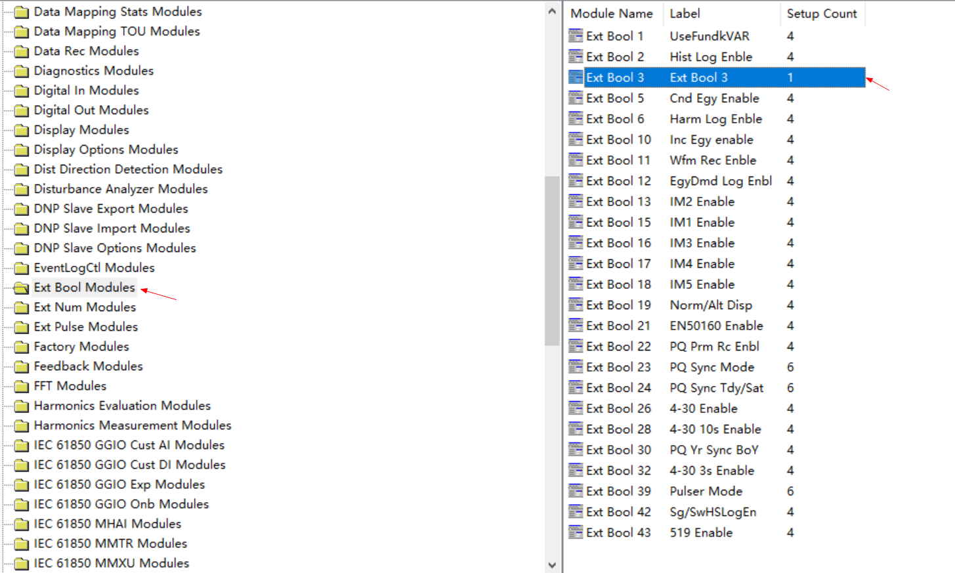
在输出模块中，输入源选择刚才创建的布尔量。
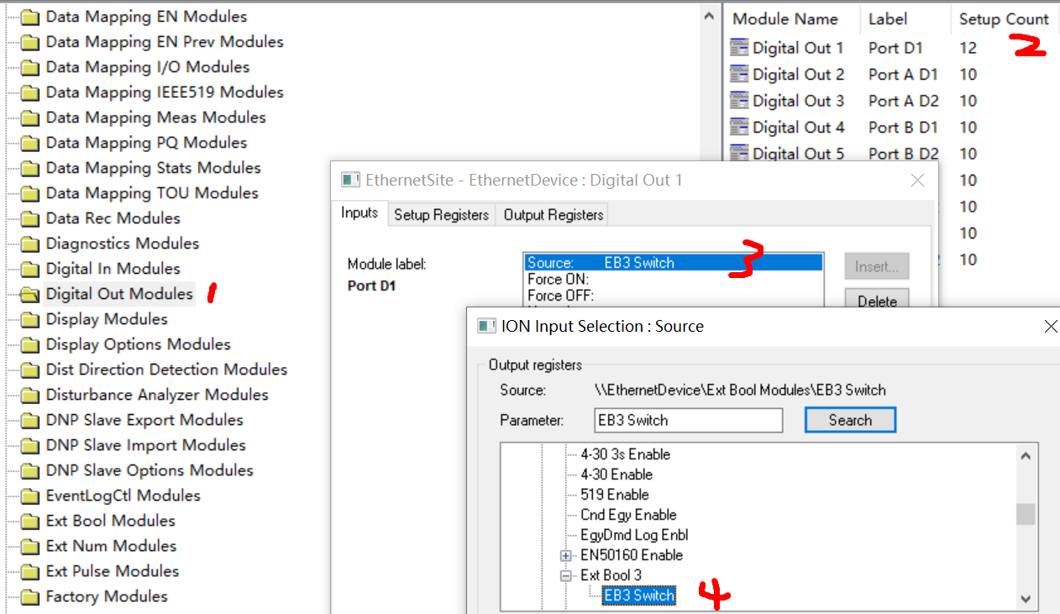
在输出模块的设置寄存器中关联到DO1
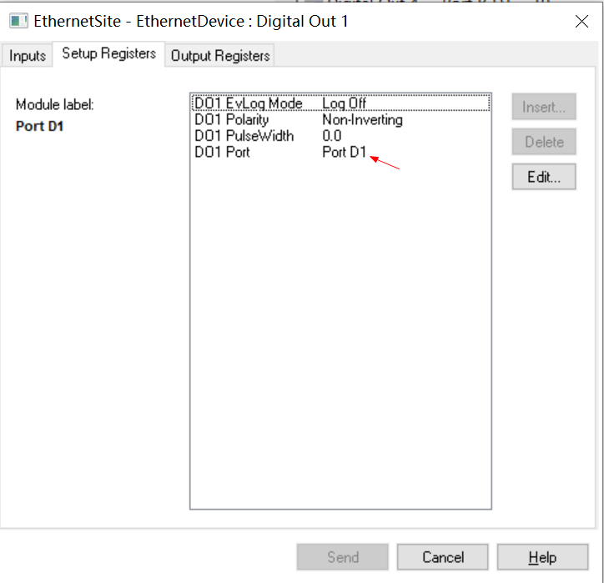
打开Modbus poll连接到PM8000，读取2402寄存器地址（数字输出的状态）
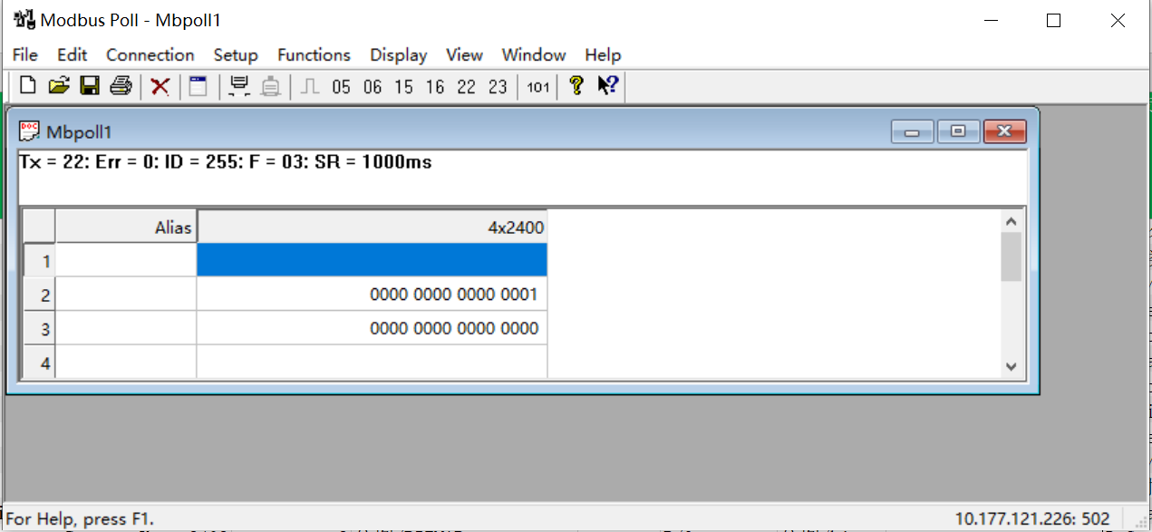
找到EB3 switch的寄存器地址
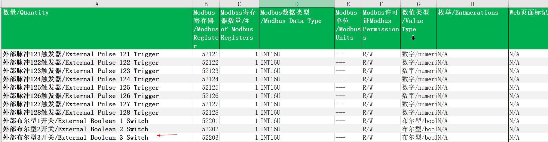
在Modbus poll中直接往52203中写值
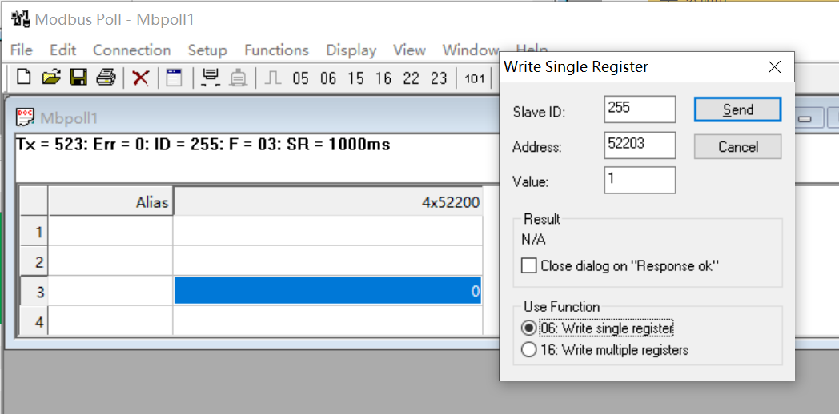

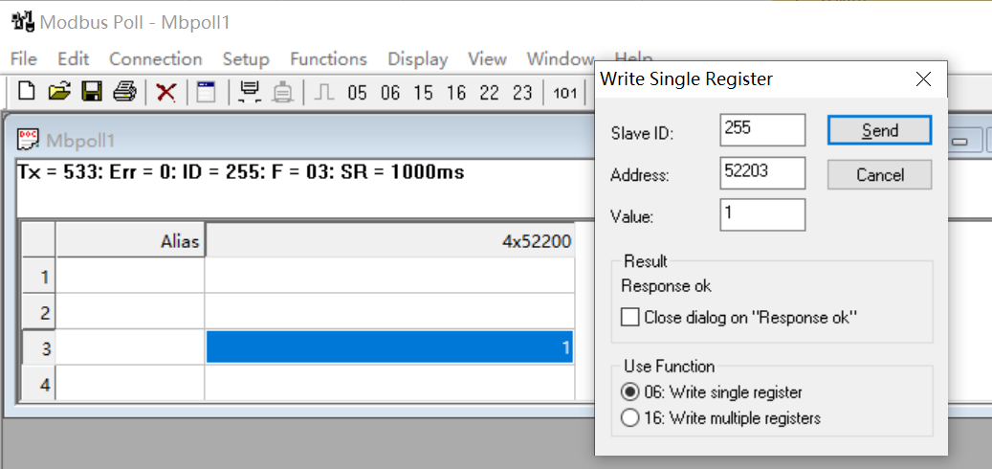
再去读2402寄存器的值，此时可以看到DO点状态已翻转
